Индивидуальный план по обществознанию
на 1 полугодие
__10___ класс

 | Задание | Форма аттестации | Дата и время сдачи | Отметка
 | Домашнее задание за 1 полугодие | Предоставить тетрадь с выполненными письменно д/з учителю | В часы консультаций | Без отметки  Является допуском к написанию контрольных, проверочных работ и собеседованию
 | проверочная работа по теме «Введение в философию»  (включить все контрольно-оценочные процедуры, прописанные в рабочей программе 1 четверть)  Образец работы приложить | Выполняется письменно в классе в присутствии учителя |  | Выставляется на дату проведения работы
 | Собеседование по темам : «Деятельность», «Познание», «Духовная сфера». | Устное собеседование по указанным темам |  | Выставляется на любую дату в 1 полугодии

Отметка за аттестационный период корректируется при выполнении индивидуального плана
План считается выполненным, если выполнены все пункты плана (п.п.1-3) на отметку «3» и выше.
Проверочная работа по теме «Введение в философию» 10 класс
Вариант 1

1. Запишите слово, пропущенное в таблице
Вид деятельности | Цель
Учение | Приобретение знаний
 | Достижение практически полезного результата, создание продуктов потребления
2. В приведённом ниже ряду найдите понятие, которое является обобщающим для всех остальных понятий
Опытная проверка, исследовательская гипотеза, классификация объектов, научное познание, теоретическая обоснованность
3. Ниже приведен перечень терминов. Все они, за исключением двух, связаны с понятием свобода.
1) Волюнтаризм, 2)интерес, 3) ответственность, 4) фатализм, 5) склонность 6) деятельность.
Укажите два термина, «выпадающих» из общего ряда.
4. Установите соответствие

МЕТОДЫ НАУЧНОГО ПОЗНАНИЯ | УРОВНИ НАУЧНОГО ПОЗНАНИЯ
1) эксперимент | А) теоретический
2) математическое моделирование | Б) эмпирический
3)наблюдение
4) структурный анализ
5) системный подход

Запишите в таблицу выбранные буквы
1 | 2 | 3 | 4 | 5

5. Запишите слово, пропущенное в схеме:

Основные признаки … ……….как формы познания
В сознании человека отражается целостный образ предмета | Чувственный образ воспроизводится в сознании без непрерывного взаимодействия человека с самим предметом

6. Выберите верные утверждения о видах мышления и запишите цифры, под которыми они указаны
- первым видом мышления человека является образное
- господствующим сегодня видом мышления является понятийное
- образное мышление характерно только для людей искусства
- активное развитие сегодня получает знаковое мышление
- знаковое и образное мышление - это синонимы

7.
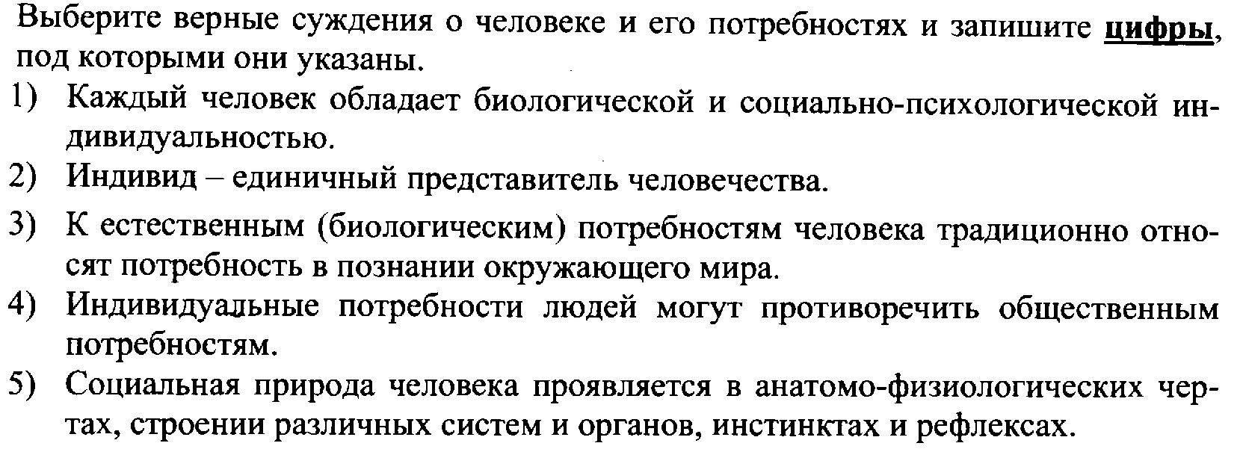
8. Выберите верные утверждения о соотношении свободы и ответственности и запишите
цифры, под которыми они указаны.
1) По мере развития человеческой свободы ответственность усиливается
2) По мере развития человеческой свободы направленность ответственности смещается с самого человека на коллектив людей
3) Ответственность человека не зависит от степени его свободы
4) Моральная ответственность личности предполагает свободу воли
5) Физическое и психическое принуждение лица к совершению преступления является обстоятельством исключающим его юридическую ответственность
9. Выберите верные суждения о социальных институтах и запишите цифры, под которыми они указаны
- Все социальные институты выполняют в обществе значимые функции,
- .Институты общества обеспечивают интеграцию стремлений, действий и интересов индивидов.
- Любое социальное явление можно считать социальным институтом
- Социальные институты складываются постепенно
- Часть социальных институтов прекратила свое существование
10. Прочитайте приведённый ниже текст, в котором пропущен ряд слов. Выберите из пред-лагаемого списка слова, которые необходимо вставить на место пропусков.
- «Человек живет в (А), и его поступки обусловлены становлением,
- развитием в человеческом коллективе. Нельзя жить среди людей, не вступая в определенные
- (Б) с окружающими. В условиях современной России и складывающихся в ней новых
- (В) отношений, рыночной (Г) и конкурентной борьбы значительно возрастает
- роль осмысленной ориентировки человека в окружающей среде. Без понимания творящегося
вокруг невозможно правильно сориентироваться в жизни, наладить нормальные взаимоотношения
с другими людьми и общественными (Д). И в этом неоценимую помощь оказывает
социальная психология. Социальная психология изучает закономерности психологических
явлений, возникающих при социальном взаимодействии людей. Роль (Е), которыми
располагает социальная психология, сейчас значительно возросла».
Слова в списке даны в именительном падеже. Каждое слово (словосочетание)
может быть использовано только один раз,
Выбирайте последовательно одно слово за другим, мысленно заполняя каждый пропуск. Обратите внимание на то, что слов в списке больше, чем вам потребуется для заполнения пропусков. Список терминов:
- знание
- общество
- группа
- позиция
- отношение
- норма
- общественный
- поведение
- экономика
В данной ниже таблице приведены буквы, указывающие на пропуск слова. Запишите в таблицу под каждой буквой номер выбранного вами слова.

А | Б | В | Г | А | Е

11. Раскройте на трёх примерах вывод о том, что социальные условия влияют на характер и форму удовлетворения первичных (биологических, витальных) потребностей человека.
12. Какой смысл обществоведы вкладывают в понятие «истина»? Составьте два предложения: одно предложение, содержащее информацию об абсолютной истине, и одно предложение, раскрывающее взаимосвязь абсолютной и относительной истины.
13.В чём состоит специфика социального познания? Ответ аргументируйте с помощью трёх положений.
14.Составьте сложный план развёрнутого ответа «Глобальные проблемы современности»

